201800294_midterm

April 24, 2023

Copyright (C) 2023 201800294_DongilKim All rights reserved *(https://KimTein.github.io)*

# Midterm

[ ]: **from IPython.core.interactiveshell import** InteractiveShell InteractiveShell.ast_node_interactivity = 'all'

# Problem. 1

[ ]:

*# initalizing*

func1

=

"

x

"

*# define function 1*

func2

=

"

2*x**2

"

*# define function 2*

func3

=

"

3*x**3

"

*# define function 3*

start

=

round

(

-

10

,

2

)

*# starting point*

end

=

round

(

10

,

2

)

*# ending point*

x

=

start

*# x intializing*

step

=

round

(

0.01

,

2

)

*# x step*

count

=

0

*# iteration counting num*

*# touch .txt file with file1, file2, file3, file4*

**with**

open

(

'

y=x.txt

'

,

'

w

'

)

**as**

file1, \

open

(

'

y=2x**2.txt

'

,

'

w

'

)

**as**

file2, \

open

(

'

y=3x**3.txt

'

,

'

w

'

)

**as**

file3, \

open

(

'

x data.txt

'

,

'

w

'

)

**as**

file4:

**while**

x

<

=

end:

*# while iteration*

file1

.

write(

str

(

round

(

eval

(

func1),

2

))

+

'

'

)

*# writing f1 file with*

␣

↪

*func1*

file2

.

write(

str

(

round

(

eval

(

func2),

4

))

+

'

'

)

*# wirting f2 file with*

␣

↪

*func2*

file3

.

write(

str

(

round

(

eval

(

func3),

6

))

+

'

'

)

*# writing f3 file with*

␣

↪

*func3*

file4

.

write(

str

(

round

(

x,

2

))

+

'

'

)

*# f4 : input x data*

count

+

=

1

x

+

=

step

*# x + 0.01*

*# new line*

**if**

count

%

5

==

0

:

file1

.

write(

'

**\n**

'

)

file2

.

write(

'

**\n**

'

)

file3

.

write(

'

**\n**

'

)

file4

.

write(

'

**\n**

'

)

[결과창]

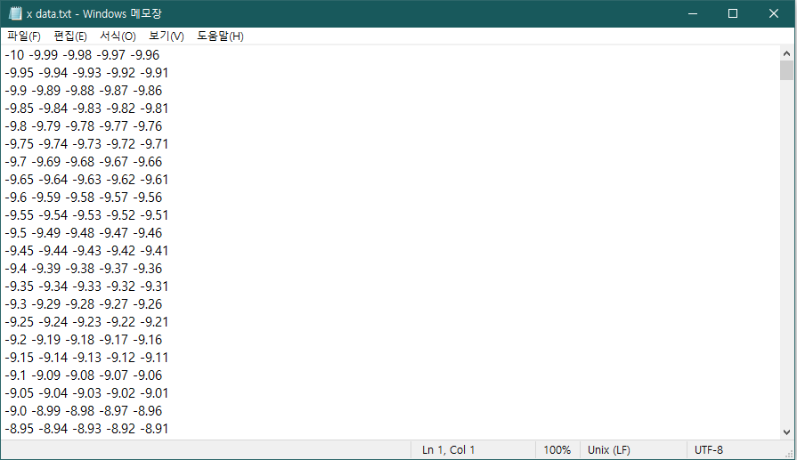

[알고리즘] :

1. 각각의 함수를 정의하고 시작 구간과 끝 구간을 정의한다. (이때 소수점 2자리로 끊었다.)
2. 반복횟수에 따른 줄바꿈을 넣기 위해 count변수 초기화한다.
3. x값는 step을 더하며 갱신되며 각 x에 해당되는 함수의 결과를 eval() 사용한다.
4. 반복문을 시행하며 매 시행 시 count값이 갱신되고 5의 배수가 될 때 마다 줄바꿈을 정의한다.

[예상 결과 및 실제 결과]:

결과창과 동일한 형태를 기대하였으며 각 계산 값의 유효숫자를 고려하였다.

# Problem.2

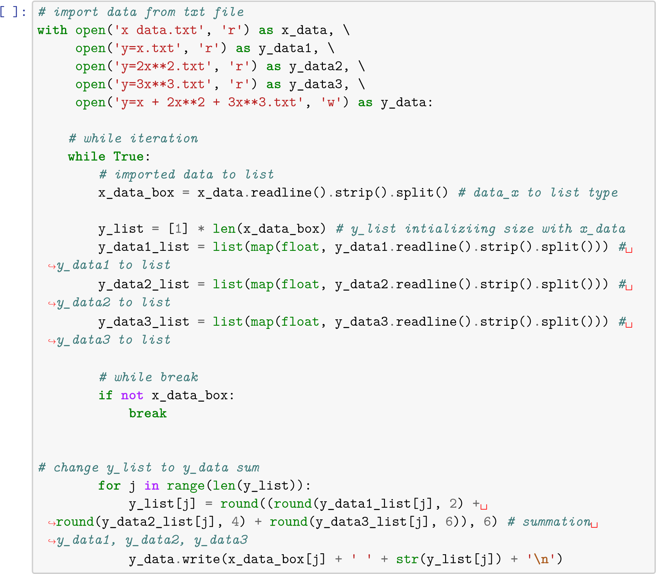

[결과창]

[알고리즘]:

1. 앞서 각각의 x값과 해당되는 함수값을 출력한 파일을 읽어온다.
2. 최종 결과값을 위한 y_data 파일을 출력하기로 한다.
3. 불러온 데이터들의 값만을 가져오기 위해 반복문을 통하여 한줄씩 읽어와 전처리를 한다. (readline(),strip(), split() 을 사용)
4. 한번의 반복문 시행 시 불러온 데이터들을 list형태로 변환하며 append해준다. 이때 우리가 원하는 y_data의 리스트 크기는 입력값의 크기와 동일하게 맞춰준다.
5. 각 함수의 결과값들을 리스트 형태로 불러왔으므로 이를 y_data 리스트에 summation하며 하나씩 append하여준다.
6. 이후, y_list 의 각 인덱스 별로 입력값과 출력값을 txt파일로 export한다.

[예상 결과 및 실제 결과]:

예상한 결과와 동일한 결과가 나왔다.

# Problem.3

[ ]:

*# define Max, Min*

**def**

getMax

(

numbers

):

result

=

-

100000000

**for**

number

**in**

numbers:

**if**

result

<

number:

result

=

number

**return**

result

**def**

getMin

(

numbers

):

result

=

100000000

**for**

number

**in**

numbers:

**if**

result

>

number:

result

=

number

**return**

result

*# make data*

f

=

"

-40*x**2+x**4

"

*# define func*

start

=

round

(

-

10

,

2

)

*# starting point*

end

=

round

(

10

,

2

)

*# ending point*

x

=

start

*# initailizing x*

step

=

round

(

0.01

,

2

)

*# x step*

*# make data box*

y_list

=

[]

x_list

=

[]

val_box

=

[]

*# fill x_list, y_list, val_box*

**while**

x

<

=

(

end

):

x_list

.

append(

round

(

x,

2

))

y_list

.

append(

round

(

eval

(

f),

8

))

x

+

=

step

**for**

i

**in**

range

(

len

(

x_list

)):

val_box

.

append([x_list[i], y_list[i]])

*# decomposion value by interval*

*# interval (-1,1)*

x_list_1

=

x_list[

901

:

1100

]

x_list_2

=

x_list[

501

:

1500

]

x_list_3

=

x_list[

1

:

-

1

]

*# interval (-5,5)*

y_list_1

=

y_list[

901

:

1100

]

y_list_2

=

y_list[

501

:

1500

]

y_list_3

=

y_list[

1

:

-

1

]

*# interval (-10,10)*

val_box_1

=

val_box[

901

:

1100

]

val_box_2

=

val_box[

501

:

1500

]

val_box_3

=

val_box[

1

:

-

1

]

*# get Max, Min value*

*# interval (-1,1)*

Max_val_1

=

getMax(y_list_1)

Min_val_1

=

getMin(y_list_1)

*# interval (-5,5)*

Max_val_2

=

getMax(y_list_2)

Min_val_2

=

getMin(y_list_2)

*# interval (-10,10)*

Max_val_3

=

getMax(y_list_3)

Min_val_3

=

getMin(y_list_3)

*# Make result list*

*# interval (-1,1)*

Max_result_1

=

[]

Min_result_1

=

[]

*# interval (-5,5)*

Max_result_2

=

[]

Min_result_2

=

[]

*# interval (-10,10)*

Max_result_3

=

[]

Min_result_3

=

[]

*# interval (-1,1)*

**for**

i

**in**

range

(

len

(

y_list_

1)):

**if**

val_box_1[i][

1

]

==

Max_val_1:

Max_result_1

.

append(val_box_1[i])

**elif**

val_box_1[i][

1

]

==

Min_val_1:

Min_result_1

.

append(val_box_1[i])

*# interval (-5,5)*

**for**

i

**in**

range

(

len

(

y_list_

2)):

**if**

val_box_2[i][

1

]

==

Max_val_2:

Max_result_2

.

append(val_box_2[i])

**elif**

val_box_2[i][

1

]

==

Min_val_2:

Min_result_2

.

append(val_box_2[i])

*# interval (-10,10)*

**for**

i

**in**

range

(

len

(

y_list_

3)):

**if** val_box_3[i][1] == Max_val_3:

Max_result_3.append(val_box_3[i]) **elif** val_box_3[i][1] == Min_val_3:

Min_result_3.append(val_box_3[i])

*# export min and max data by intervals* **with** open('interval(-1,1).txt', 'w') **as** file_1, \ open('interval(-5,5).txt', 'w') **as** file_2, \ open('interval(-10,10).txt', 'w') **as** file_3 :

*# interval (-1,1)* **for** i **in** range(len(Max_result_1)):

file_1.write("x : " + str( Max_result_1[i][0]) + ", " + "max value = "␣

↪+ str(Max_result_1[i][1]) + "**\n**") **for** j **in** range(len(Min_result_1)):

file_1.write("x : " + str( + Min_result_1[j][0]) + ", " + "min value =␣ ↪" + str(Min_result_1[j][1]) + "**\n**")

*# interval (-5,5)* **for** i **in** range(len(Max_result_2)):

file_2.write("x: " + str(Max_result_2[i][0]) + ", " + "max value = " +␣

↪str(Max_result_2[i][1]) + "**\n**") **for** j **in** range(len(Min_result_1)):

file_2.write("x: " + str( Min_result_2[j][0]) + ", " + "min value = " +␣ ↪str(Min_result_2[j][1]) + "**\n**")

*# interval (-10,10)* **for** i **in** range(len(Max_result_3)):

file_3.write("x: " + str(Max_result_3[i][0]) + ", " + "max value = " +␣

↪str(Max_result_3[i][1]) + "**\n**") **for** j **in** range(len(Min_result_3)):

file_3.write("x: " + str(Min_result_3[j][0]) + ", " + "min value = " +␣ ↪str(Min_result_3[j][1]) + "**\n**")

[결과창]

[알고리즘]:

1. Built-in 함수를 대신하기 위해 max, min 함수를 새롭게 정의한다.
2. 구간을 최대 범위인 -10 부터 10 까지 정의하며 각 변수를 초기화 한다.
3. 위 구간에 해당하는 함수 값들을 val_box 안에 저장한다.
4. 문제에 제시된 구간별로 값들을 slicing하여 새롭게 정의한다.
5. 이후, 위에서 정의한 max, min함수를 이용하여 각 구간의 최대값과 최소값을 구한다.
6. 각 구간별로 위에서 구한 최대값과 최소값에 해당하는 인덱스를 추출하여 Result 리스트 안에 정의한다.
7. 이후, 제시된 형태로 txt파일로 출력한다.

[예상 결과 및 실제 결과]

문제에 제시된 함수를 plot하면 위와 같은 곡선이 그려진다.

각 최대값과 최소값에 해당하는 x값은 대략적으로 우리는 알 수 있다.

이를 통해 각 구간별로의 값을 유추하였을 때 실제 결과와 동일한 값이 나온 점을 확인할 수 있다. 다만, x의 step을 0.01 로 잡았기에 함수의 원래 최소값이 나오지 않는다.

(위 함수의 최소값이 나오는 x는 +root(20), -root(20) 이다.)

Reference * Title: Physics Programming Lecture Note (INU) * Author: Jeongwoo Kim, Ph.D. *

Availability: https://sites.google.com/view/jeongwookim

Copyright (C) 2023 201800294_DongilKim All rights reserved *(https://KimTein.github.io)*